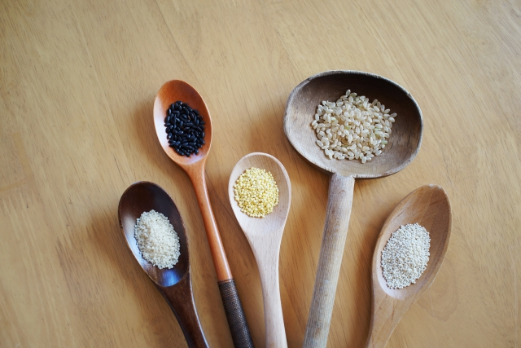  つぶっこ楽膳教室  つぶっこ楽膳教室の開催日は、  毎月お知らせいたします。  時間:朝10時から2時過ぎまで  会費:一回3500円  人数:一日4名  申し込み方法 ；電話かファックス  メールでお願いいたします。  キャンセル、日程変更は開催日の三日前までにお願いいたします。  持ち物:エプロン / バンダナ / 手ふきタオル / タッパー ( 持ち帰り用 )  つぶっこ楽膳教室連絡先  〒283-0005 千葉県東金市田間2182-2  高橋季み  電 話＆ファクシミリ 0475-52-7900  携 帯 070－6928－7900  メール isshue2000@yahoo.co.jp  ホームページは「つぶっこ季み」で検索してください。  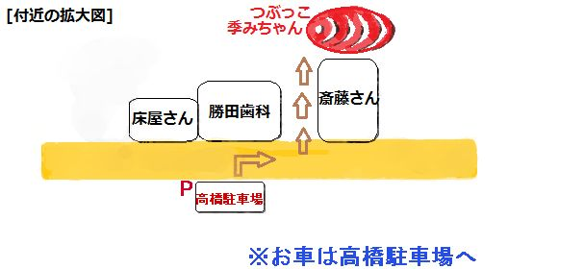  駐車場は勝田歯科医院さんの道路を超えた前に変更しました。  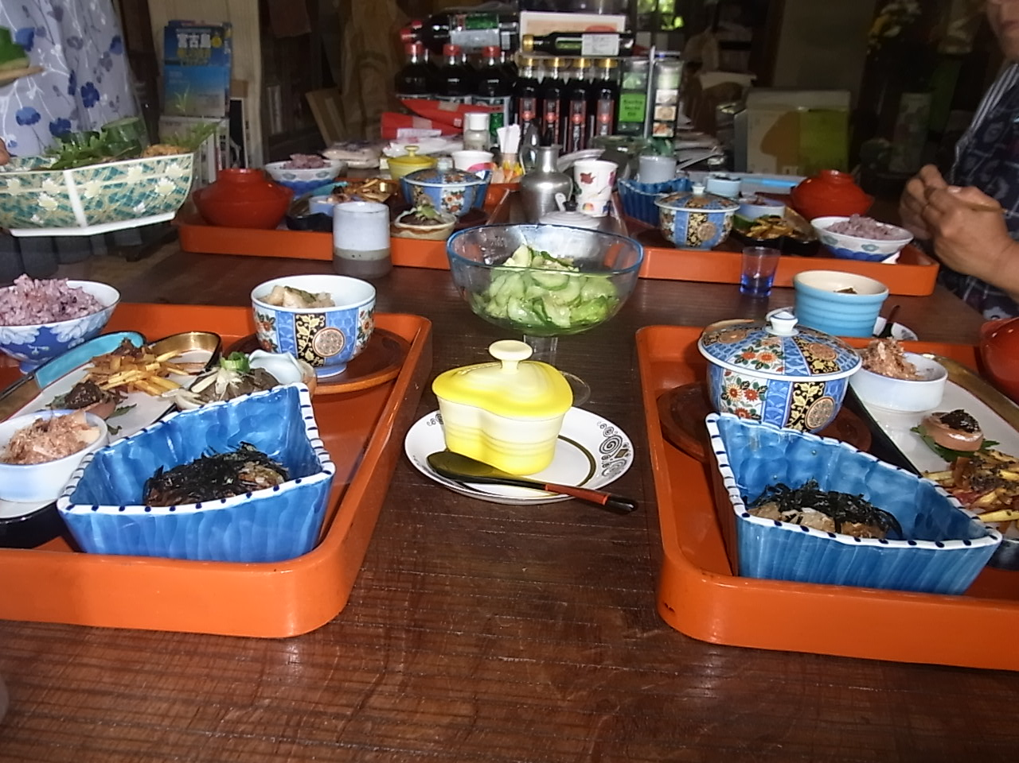 |  | ２０２０年を迎え、この一年がつつがなく健康で過ごすことが出来ますよう教室の皆さまと楽しく歩ませていただきたくおもいます。  年を重ねると日めくりのように、めくった月日がなくなり、からだも心も軽くなり、年を重ねるのもいいな〜〜と・・・教室の小さい方とお話していると、自分がだんだん小さくなってこどもに返り、ただ生きているだけでええやんか！！と小さい方に学ばせていただいています。  今年で“つぶっこ教室１２年”になります。ここ数年旬の食材が狂うことがおおくなり、３ヶ月分の予定が難しくなりました。季節が早くなっているのでしょうか？できるだけ『季（とき）』に寄り添いながら、  からだが元気になるご飯をご一緒に作ってまいりたく思います。  たくさんの良い出会いと（季）を！! ５月は休ませていただきます。  ５月は休ませていただきます。  〖つぶっこ（雑穀）楽膳教室〗  ２０２０年３月・・・ひな祭りに桃花酒を飲む・・・つぶっこ教室  ○コチジャンを作りましょう！！ ○高野豆腐と人参のコチジャン煮○もちきび春巻き○寒天のカルパッチョ○もやしとえのき茸のチョナムル○インゲン豆とくるみの和え物○切り昆布のにんにく炒め○味噌汁 ○ご飯と香の物  ○そば粉のおやき ○DEKOさん珈琲  日程： ３月７日・８日・９日・１７日・１８日・２０日・２１日・２２日・  ２４日・２５日・２６日・３１日  ２０２０年４月・・・一六団子を田の神さまへ・・・つぶっこ教室  ○しょう油麹を作りましょう！！○わかめと新玉ねぎのしょう油麹○オートミールとおからの揚げ物○キヌアとごぼうの炊き合わせ○人参しりしり○新玉ねぎの切り昆布漬け○高野豆腐のきんつば桜の花塩漬け入り ○味噌汁 ○ご飯と香の物 ○玉ねぎクラッカー ○DEKOさん珈琲  日程： ４月１２日・１３日・１４日・１７日・1６日・２１日・２２日・  ２４日・２５日・２８日・２９日・３０日  ２０２０年６月・・・端午の節句の幟（のぼり）竿・・つぶっこ教室  ○高きび味噌を作りましょう！！○温野菜の高きび味噌添え○茄子の高きびみそ・豆板醤炒め○厚揚げの甘酢あんかけ○白菜とレーズンの豆板醤漬け○らっきょうと麩の炒め物○そば粉おやき ○つぶっこご飯と香の物 ○味噌汁○DEKO さん珈琲  日程；６月５日・６日・７日・１５日・１６日・１７日・２０日・２２日・  ２４日・２５日・２８日・２９日・３０日  〖保存食など〗  20２０年３月・・・西太后の美肌・ごぼうの栄養  20２０年４月・・・食べ物の色で元気に・オートミールの栄養・蕗の葉佃煮  20２０年６月・・・そばの栄養・豆板醤の作り方・らっきょう漬け  〖つぶっこパン教室〗  基本的にフライパンでもできるように考えています。  時間:朝９時半から１時過ぎまで（パン教室は３０分早く始まります）  会費:一回3500円 自家製石臼挽の天然酵母をお分けしますので、300CCくらいの小瓶とお持ち帰り用のタッパーをご持参ください。  20２０年３月パン教室  日程３月１２日・１４日  ○ 高きびタルト（高きび粉でタルト生地を作りましょう）○林檎の豆乳煮  ○レンズ豆カレーとつぶっこご飯 ○サラダ ○DEKOさん珈琲  20２０年４月パン教室  日程；４月８日・１１日  ○もちあわチーズフォカッチャ ○玉ねぎパスタ ○キャベツソテーくるみ和え  ○つぶっこ酒粕スープ ○DEKOさん珈琲  2020年６月パン教室  日程；６月１３日・１５日  〇とうもろこし入り全粒粉パン ○梅ケーキ 〇なすカレーとつぶっこご飯  〇野菜の梅酒漬け 〇DEKOさん珈琲

